SGF. IES Haría
UT4. Actividad 2

Criptografía
Conceptos y evolución histórica (I)

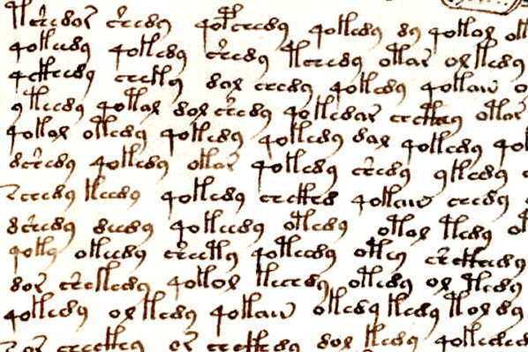

1. Conceptos básicos
La criptografía es tan antigua como la escritura: siempre que ha habido comunicación entre dos personas, o grupos de personas, ha habido un tercero que podía estar interesado en interceptar y leer esa información sin permiso de los otros. Además, siempre que alguien esconde algo, hay personas interesadas en descubrirlo, así que ligado a la ciencia de esconder, se encuentra casi siempre la de descifrar.

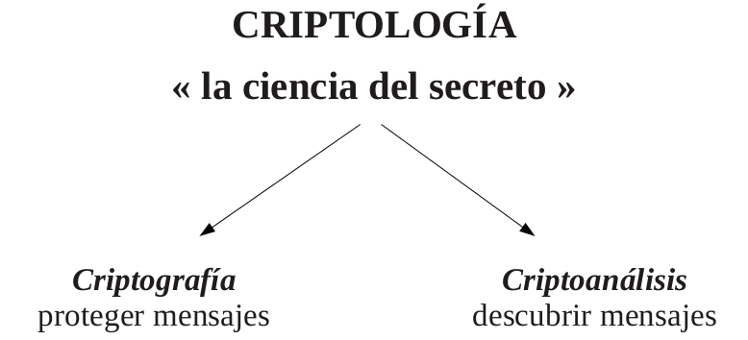

Define con más detalle los siguientes términos:

a) Criptología

b) Criptografía

c) Criptoanálisis

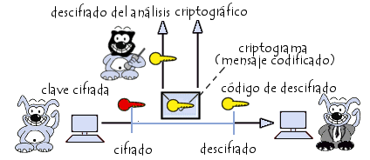
d) Cifrado

e) Descifrado

e) Criptograma

En principio, la criptografía era prácticamente exclusiva de gobiernos y mandos militares, ya que éstos eran los únicos que necesitaban proteger sus comunicaciones.
Esto provocó que la criptografía sólo la conocieran unos pocos, sin embargo este aspecto ha cambiado radicalmente con la llegada del ordenador, gracias al cual se ha fomentado la demanda generalizada de protección de información, lo que ha despertado el interés de empresas y universidades por esta ciencia.

Otra forma de ocultar la información, diferente a la criptografía, es la esteganografía:

Explica en que consiste la estenografía

Pon al menos dos ejemplos de uso de la esteganografía en la antigüedad y uno que se use actualmente

¿Cuál es el mensaje escondido en el siguiente texto?

“Los asirios tenían amarrados los caballos a anclajes mientras los olmecas sólo ajustaban largos amarres sobre octogonales calesas que se hacían ocultar.”

Si sabemos que para extraer el mensaje debemos tomar la primera letra de cada palabra de más de una sílaba

2. Evolución histórica
Dentro de la criptografía, podemos distinguir las siguientes etapas:

2.1. Criptografía clásica
Es la que se usaba en la antigüedad. Se usaban métodos rudimentarios para el cifrado de la información y utilizaban como soporte, sobre todo, el papel. Los tipos de cifrado utilizados eran:

Por sustitución

Por transposición

Dentro de la criptografía clásica hay muchos ejemplos diferentes usados en diferentes civilizaciones, entre los que podemos destacar:

2.1.1 Método Atbash

Es un tipo de cifrado por sustitución, que realizaban los hebreos en la antigüedad. Era mono-alfabético, lo que quiere decir que un carácter se sustituye siempre por otro. Se le denomina también método de espejo, pues consiste en sustituir la primera letra por la última, la segunda por la penúltima y así sucesivamente.

Por ejemplo, la letra A, la primera del alfabeto, se sustituye por la Z, la última. La segunda, la B, por la penúltima, Y. Y así sucesivamente. El resto de caracteres se verían sustituidos según el siguiente esquema.

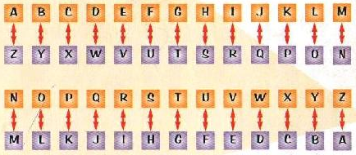
Utilizando el código Atbash cifra el siguiente mensaje “Atacar ahora”

2.1.2 Escítala

En Esparta, en el siglo V A.C., se desarrolló el primer criptosistema para uso militar denominado la escítala lacedemonia. Utilizaba el cifrado por transposición para enviar mensajes. Se describe como un bastón (vara) redondo en el que se enrolla una cinta de pergamino larga y estrecha como una correa, sobre la cual se escribía el mensaje en forma longitudinal.

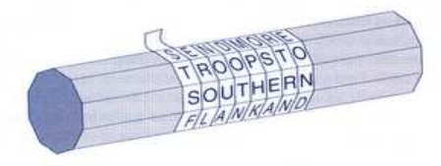
Al desenrollar la cinta, las letras aparecían en otro orden, formando una secuencia sin sentido, por lo que era preciso que el receptor del mensaje dispusiera de otro bastón exactamente igual que el del emisor para recuperar el mensaje enrollándolo de nuevo en la cinta. Sin conocer el diámetro del bastón que había jugado el papel de clave, era imposible descifrar el mensaje.

Para la imagen anterior, el mensaje cifrado que se obtiene al desenrollar la cinta sería:

STSF EROL NOUA DOTN MPHK OSEA RTRN EOND

Utilizando una Escítala cuyo diámetro permita escribir cuatro letras cifra las siguientes palabras: ROCA ROSA CASA CAJA
ROCA
ROSA
CASA
CAJA

RRCC OOAA CSSJ

Utilizando una Escítala cuyo diámetro permita escribir tres letras y cada línea sea de 5 caracteres cifra el siguiente mensaje: “atacamos mañana amanecer”.
Ataca
mos m
añana
aman
ecer

ama a toñac c nar aman

2.1.3 El cifrador de Polybios

Es otro ejemplo de cifrado por sustitución utilizado también en la Grecia antigua.

Consiste en tener una tabla, que debía ser secreta y sólo conocerla el emisor y receptor del mensaje, en cuyos ejes se ponían las letras y/o números, y en el interior de la tabla se escribían las letras del alfabeto. Al cifrar un mensaje, las letras se sustituían por lo que indicaban las coordenadas en la tabla.
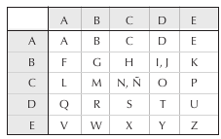
El receptor del mensaje debía tener la misma tabla para poder descifrarlo, haría la operación contraria, es decir, buscar con que carácter se corresponde dentro de la tabla de coordenadas de la tabla.

Utilizando la tabla anterior, el mensaje “deseamos la paz” se convertiría en ADAEDCAEAACBCDDC CAAA CEAAEE.

Utilizando la siguiente tabla Polybios, en la que se utilizan número en lugar de letras para las coordenadas:

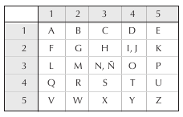
Cifra el mensaje “deseamos la paz”

2.1.4 Cifrado de Cesar

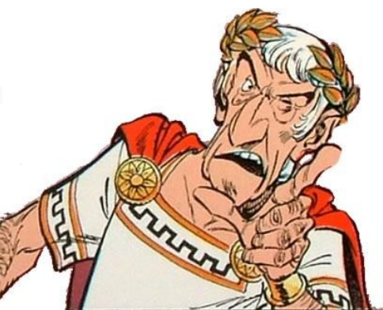

Este método fue empleado en los tiempos de la Roma Imperial. El algoritmo de César, llamado así porque es el procedimiento que empleaba Julio César para enviar mensajes secretos a sus legiones, es uno de los algoritmos criptográficos más simples. Es un algoritmo de sustitución, su cifrado consistía simplemente en sustituir una letra por la situada N (la clave) lugares más allá en el alfabeto. Si N=3 la A se transformaba en D, la B en E y así sucesivamente hasta que la Z se convertía en C. El alfabeto completo con clave N=3 de este método de cifrado quedaría:

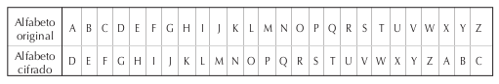
Genera la tabla para el cifrado Cesar con N=5

Utilizando la clave anterior cifra el mensaje “firma la paz”

